小型无油电动压机 YLJ-1-4TA
技术规格书
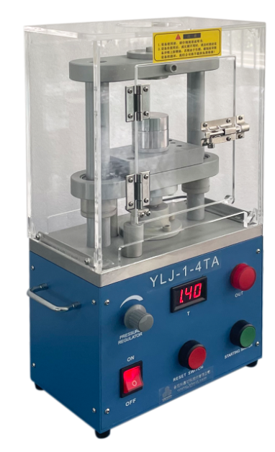

YLJ-1-4TA是一款通过CE认证的小型无油电动压机，此款压机专门设计在手套箱内使用，可以对一些对氧比较敏感的材料进行压制，如在手套箱中陶瓷的研究和固态电池的研究。其最高压力为1.4T。此压机采用电机驱动，解决了传统油压机在手套箱内漏油的问题，且尺寸较小，方便通过手套箱内的过渡仓。
技术参数：

设备名称型号 | 小型无油电动压机 YLJ-1-4TA
基本参数 | · 最大压力：1.4T  · 丝杆最大行程：30mm  · 工作台面尺寸：φ40mm  · 工作电压：配有110-240V转24VDC电源适配器,适配器功率：90W  · 配有24V直流电机，可在Ar气体下使用  · 电动压机通过前面液晶面板显示实时压力
设备尺寸 | 220*130*410mm（长*宽*高）  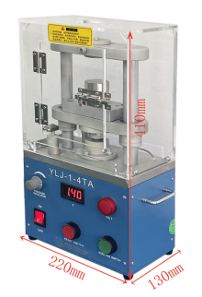
净重 | 约13KG
使用注意事项 | · 定期在各滑动部分和运动部分加少量润滑油（46＃液压油）。  · 保持整个机器的清洁、定期清理。防止粉尘，最好将机器放在一个无粉尘的环境中工作。  · 在材料粒度太细时，模具的中间挤压杆与材料挤压壁之间的间隙在0.005mm时会有些细小的物料掉落到该间隙中，这样会造成模具的损坏。 因此， 建议在压料之前，一定要将粉料过筛（ 200 目和 800目的筛）， 去掉小颗粒和大颗粒 （ 仅取200- 800目之间的粉料），由于粉料过细或模具清洗不净而造成的模具损坏，本公司不承担相应的责任。

